Муниципальное бюджетное дошкольное образовательное учреждение

«Детский сад № 42».

***Паспорт прогулочного участка группы №9.***

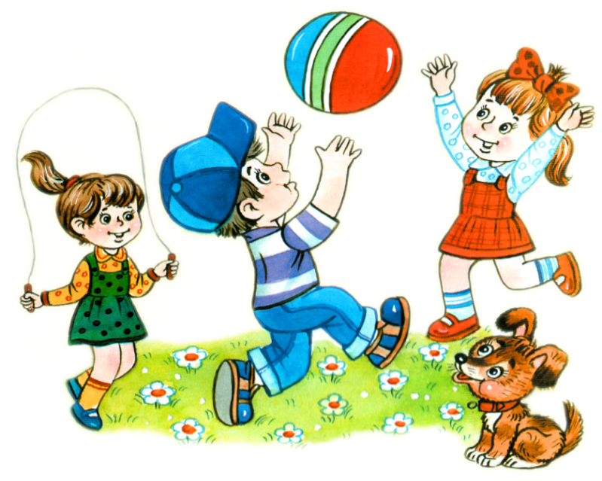

Составила:

Абрамова А.В.

г. Саров

***Информационная справка.***

Площадь игрового участка составляет - 122 кв. м.

Освещение участка - 1 лампа дневного света.

Территория огорожена металлическим забором: со стороны улицы высотой 1м 70см, с внутренней стороны высотой 0,50м.

Почва – натуральный грунт, засеянный газонной травой.

Территория участка достаточно озеленена.

Имеются следующие деревья: клён, сирень, рябина, берёза, клумбы, а также цветник.

Площадь веранды 28 кв. м.

Веранда имеет каменные стены - с трёх сторон на всю высоту, с фасада высота каменной кладки 0,5 м, остальная часть стены – фигурная железная решётка.

Половое покрытие – деревянное.

Часть веранды площадью 4,5 кв. м. отгорожена каменной стеной с деревянной дверью под кладовку.

Освещение веранды – 2 лампы. Освещение кладовки – 1 лампа.

***Оборудование участка.***

На участке располагается следующее оборудование:

* веранда;
* песочница;
* домик-беседка;
* качели;
* столики деревянные (для настольных игр) со скамейками;
* грузовая машина (деревянная);
* снаряды для двигательной деятельности: «гусеница» - для перепрыгивания, совершенствования координации, радуга;
* огород с грядками.

Все оборудование свободно и рационально расположено, что дает возможность детям организовать деятельность по интересам.

***Оборудование веранды:***

* скамья, прикреплённая к задней стене веранды по всей длине;
* мебель по возрасту: стол для рисования, стол для дидактических игр, стулья 5 штук, 2 скамейки из деревянных окрашенных реек;
* 2 шкафа для размещения игрового материала и оборудования;
* выставочный стенд;
* выносной стенд с информацией для родителей;
* большой пластмассовый таз для игр с водой.

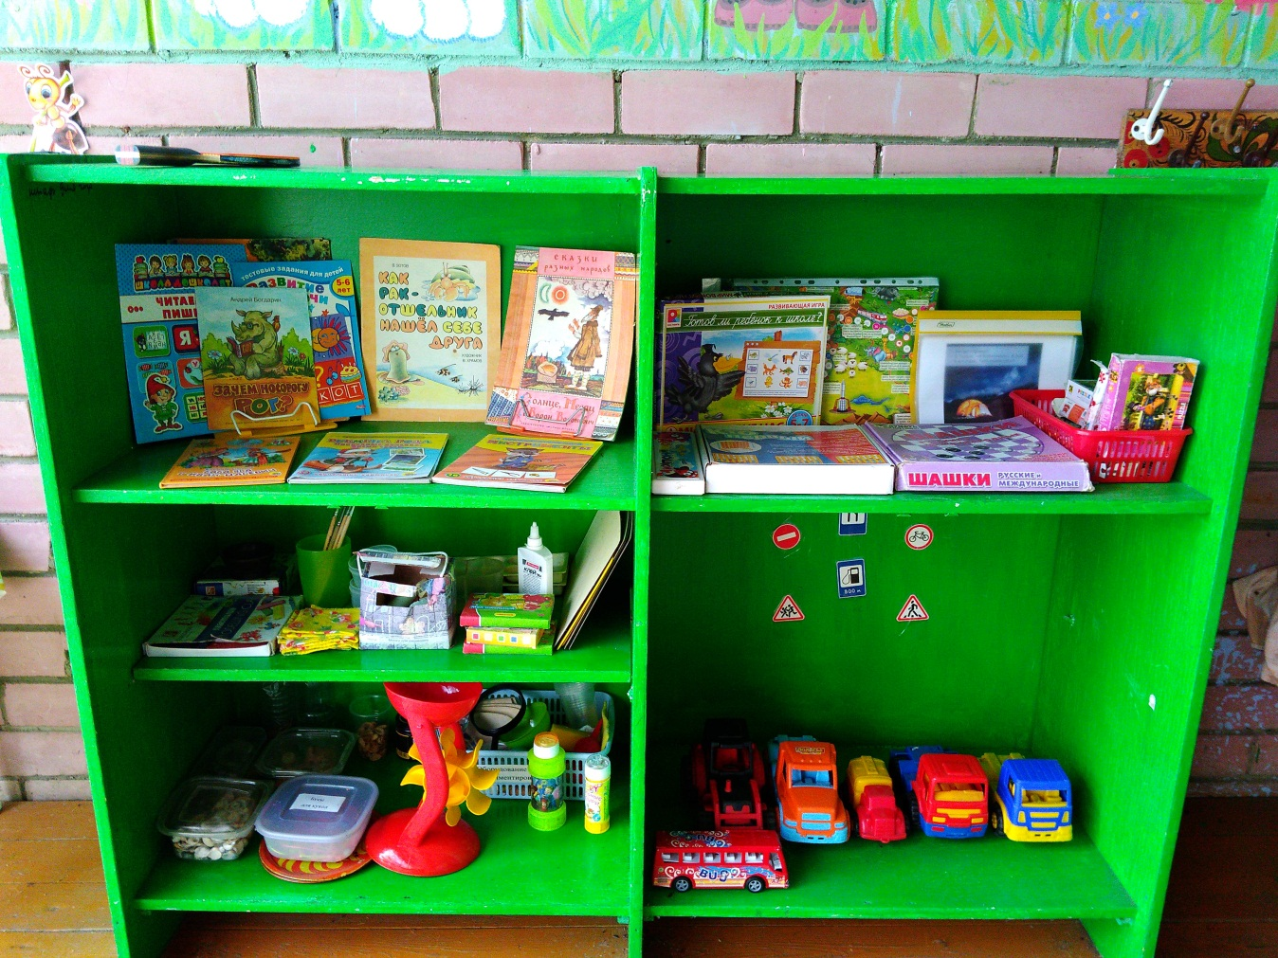

***Оборудование по СанПИНу:***

* умывальник;
* 2 контейнера: для чистых и использованных салфеток;
* таз для грязной воды;
* ведро для чистой воды;
* выносной стол для питья;
* чайник для питьевой воды;
* поднос для чистых одноразовых стаканчиков;
* корзина для мусора.

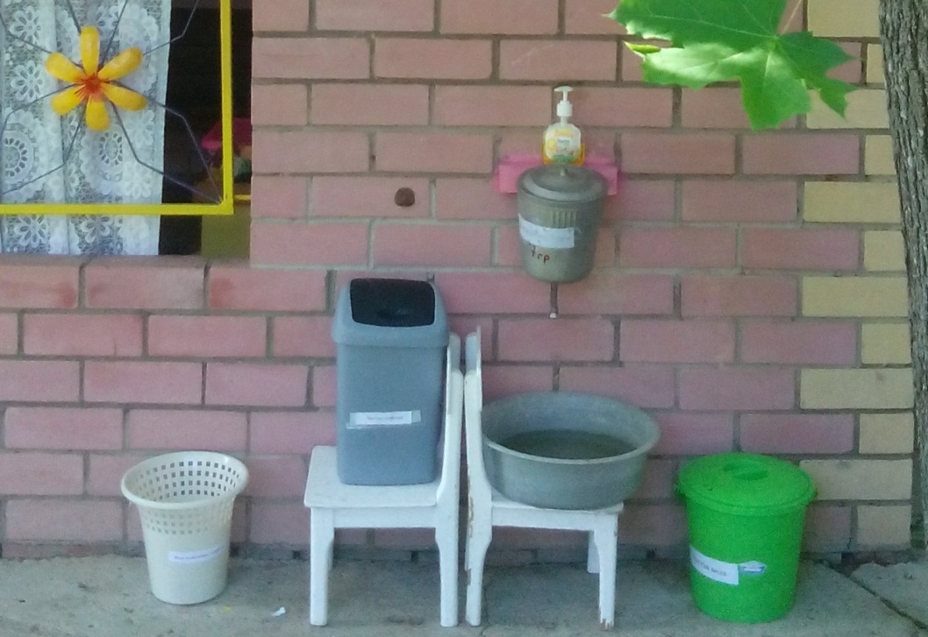

***Наполняемость игровой среды.***

**Центр безопасности оснащен**:

* дорожные знаки;
* демонстрационный материал: «Не играй с огнем», «Пожарная безопасность», «Дорожная безопасность», «Внимание! Дорога!», «Как избежать неприятностей»;
* различные виды транспорта: машины грузовые , легковые, спецтранспорт, водный транспорт, воздушный транспорт ;
* настольные и дидактические игры по ПДД: «Правила дорожного движения», лото «Дорожные знаки»;
* полицейская форма инспектора ГИБДД, жезл;
* макет светофора, рули, нагрудные знаки с эмблемами машин и дорожными знаками.

**Центр трудовой деятельности оснащен:**

* инвентарь для мытья игрушек и стирки кукольной одежды: тазики - 2шт., бельевая верёвка - 1шт., прищепки - 10шт., мыло - 2шт., фартуки клеёнчатые;
* перчатки, грабли маленькие, совки для работы в цветнике и огороде;
* лейки маленькие, ведёрки;
* щётки, веник, совочки.

**Физкультурно-оздоровительный центр оснащен:**

* мячи резиновые большие d-18-20см. - 2шт., средние d -10-12см. - 3шт., мячи пластмассовые средние d-10-12см - 3шт., мяч массажный - 1шт;
* коврик массажный - 7шт.;
* скакалки длиной 100-120см - 2шт.;
* кегли маленькие (набор) - 1шт.;
* кегли большие (набор0) - 1шт;
* ленты (длина 50-60см) - 7шт.;
* кольцеброс - 1шт.;
* ворота, для прокатывания мяча (высота 45см) 1шт.;
* мешочки малые с грузом масса 150-200гр. - 20шт., мешочки большие с грузом масса 400гр. - 1шт.;
* альбом «Спортивный инвентарь», «Разные виды спорта»;
* обручи большие d-100см - 1шт., малые d – 55-65см - 3шт.;
* гантели детские - 10шт.;
* палки гимнастические длинные длина 1м - 1шт., короткие - длина 80см - 4шт;
* карточки с заданиями по ФИЗО;

**Центр строительно-конструктивных игр оснащен:**

* понструктор мелкий и крупный «Лего»;
* пластмассовый напольный конструктор;
* мозаика;
* пазлы;
* небольшие игрушки для обыгрывания построек: фигурки людей и животных, макеты деревьев;
* транспорт мелкий, средний, крупный: машины легковые и грузовые.

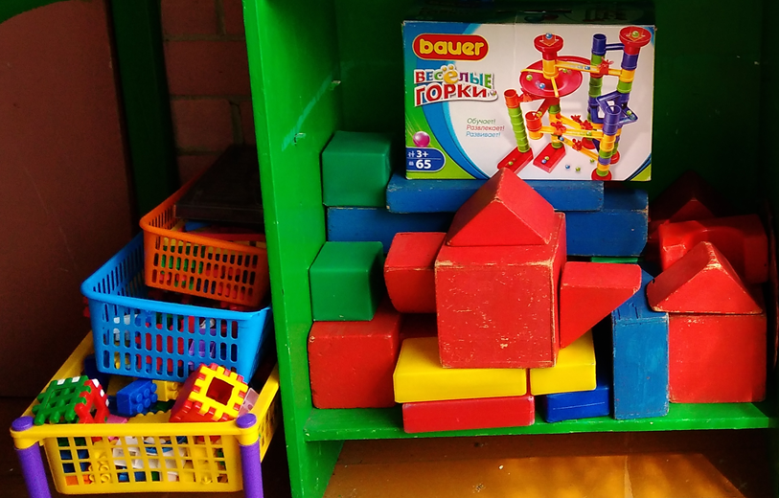

**Центр художественно-эстетического развития оснащён:**

* ширма для настольного и кукольного театра;
* кукольный театр;
* настольный театр;
* шапочки;
* маски;
* детские музыкальные инструменты: дудочки, погремушки, гитара, гармонь, бубен;
* атрибуты для ряженья: шляпы, бусы, сарафаны, юбки, косынки;
* материал для рисования: альбомы, акварельные и гуашевые краски, простые и цветные карандаши, мелки, пастель, баночки для воды, трафареты для рисования;
* материал для лепки: пластилин, стеки, индивидуальные клеёнки;
* материал для аппликации и ручного труда: клей ПВА, кисти для клея, ёмкость под клей, салфетки, цветная бумага и картон, белый картон, гофрированная бумага;
* образцы по аппликации и рисованию;

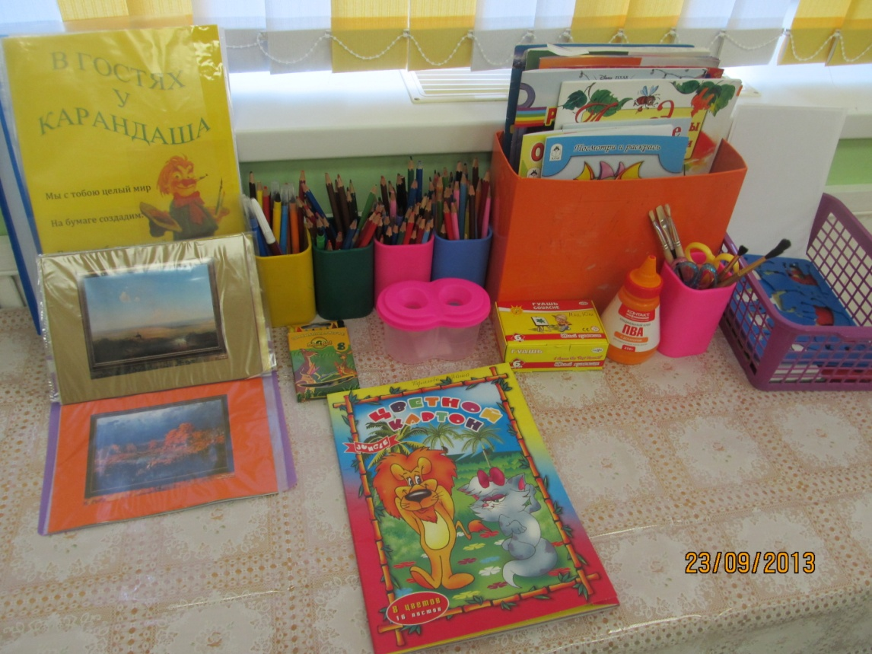

**Центр познавательного и речевого развития оснащен:**

* наборы геометрических фигур, цифр;
* комплекты цифр и математических знаков;
* дидактические игры: «Мои первые цифры», «Увлекательная геометрия», «Геометрические формы», «Всё для счёта», «Да – нет», «Что изменилось», «Что могло быть такой формы?», «Раз, два, три, ко мне беги», «Найди отличия», «Что сначала, что потом», «Толстый – тонкий», «Что в круге», «Который по счету», «Когда это бывает?», «Найди соседей», «Что лишнее?»;
* набор брусков, цилиндров для систематизации по величине;
* набор карточек с изображением количества предметов;
* иллюстрации по темам: «Фрукты-овощи», «Домашние и дикие животные», «Домашние и дикие птицы», «Детёныши диких и домашних животных»;
* картинки по временам года;
* схемы составления слов;
* картинки для составления рассказов;
* карточки – обведи по контуру;
* настольно-печатные игры;
* дидактические игры «Наоборот», «Противоположности», «Лото», «Четвертый лишний», «Один – много»;
* материал для развития мелкой моторики;
* бусины, бисер для развития мелкой моторики;
* дидактические игры: «Составь предложение по картинкам», «Назови ласково»

**Центр художественной литературы оснащен:**

Тематическая подборка детской художественной литературы:

* **Поэзия.**«Вот пришло и лето красное.», рус.нар. песенка; А. Блок. «На лугу»; Н.Некрасов. «Перед дождем» (в сокр.); А. Пушкин. «За весной, красой природы.» (из поэмы «Пытаны»); А. Фет. «Что за вечер.» (в сокр.); С. Черный. «Перед сном», «Волшебник»; Э. Мошковская. «Хитрые старушки», «Какие бывают подарки»; В. Берестов. «Дракон»; Э. Успенский. «Память»; Л. Фадеева. «Зеркало в витрине»; И. Токмакова. «Мне грустно»; Д. Хармс.
* **Сказки и былины**. Даль. «Старик-годовик»;[П. Ершов. «Конек-Горбунок»;](http://baby-scool.narod.ru/media/book/skazki/rus/konek_gorb.html) [А. Пушкин. «Сказка о мертвой царевне и о семи богатырях»;](http://baby-scool.narod.ru/media/book/skazki/puschkin/puschkin_skazki.html) Н. Носов. «Бобик в гостях у Барбоса»; «Василиса Прекрасная» (из сборника сказок А. Афанасьева); «Волк и лиса», обр. И. Соколова-Микитова. «Добрыня и Змей», пересказ Н. Колпаковой; «Илья Муромец и Соловей-разбойник» (запись А. Гильфердинга, отрывок); «Добрыня и Змей», пересказ Н. Колпаковой; «Садко» (запись П. Рыбникова, отрывок).

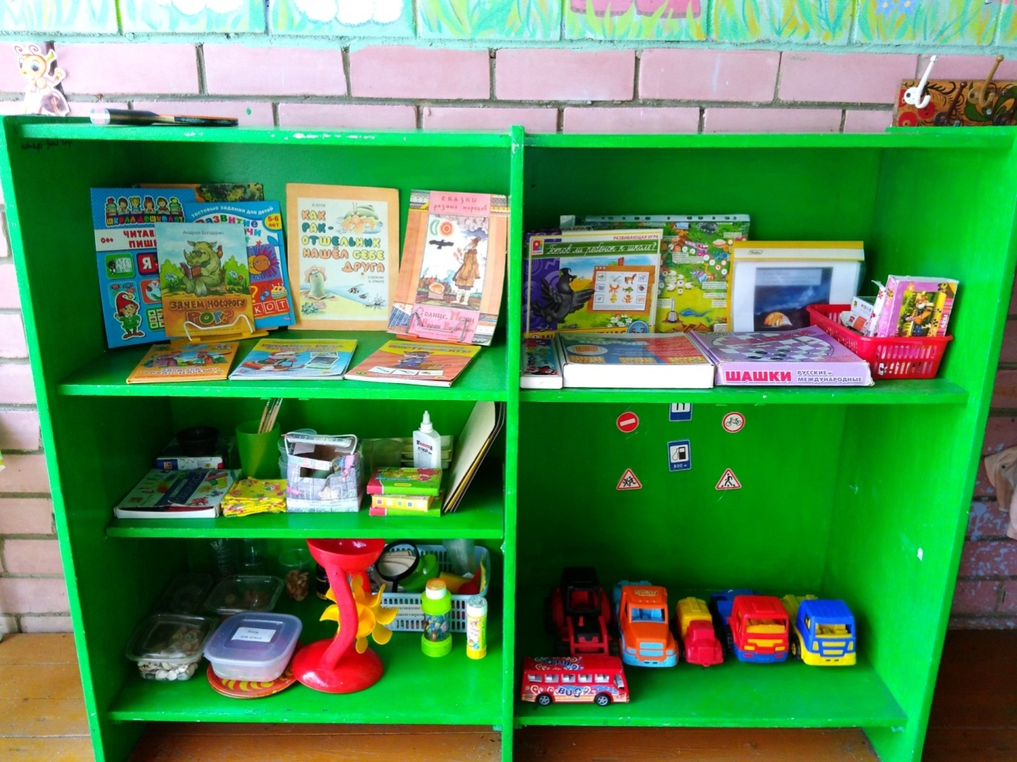

**Сюжетно-ролевой центр игры оснащен:**

* атрибуты к сюжетно-ролевым играм: «Больница», «Парикмахерская», «Магазин», «Семья», «Строители», «Путешествие», «Школа»;
* кукольная мебель.

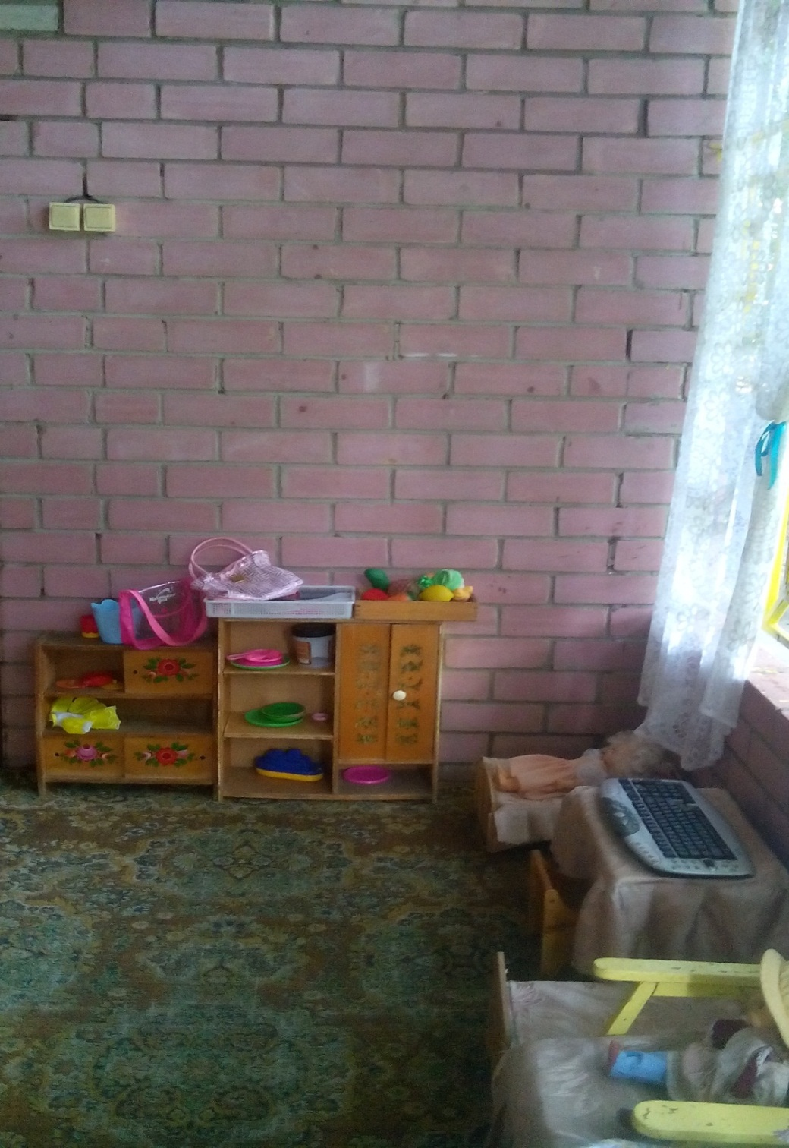

**Центр экспериментирования оснащен:**

* прозрачные и непрозрачные сосуды разной формы и разного объёма (стаканы, ковшики, миски, бутылочки);
* мерные ложки;
* сита, воронки разного объёма;
* половинки мыльниц, формы, для изготовления льда, контейнер для яиц, пластиковые упаковки от конфет;
* резиновые и пластиковые трубочки, соломка для коктейля;
* природный материал (ёмкости с землёй, глиной, песком, водой);
* бросовый материал (кожа, поролон, пенопласт, пробки);
* свеча в подсвечнике;
* календари (отрывные, перекидные);
* бумага для записей, зарисовок, карандаши, фломастеры.

